Pozdravljeni učenci,

upam, da ste se spočili in da boste lahko polni energije nadaljevali s šolskim delom. Za začetek se malo razgibajte, da boste lažje naredili vse šolske obveznosti.

VRZI KOCKO

Poišči igralno kocko in pripravljen si na vadbo. Vrzi kocko in naredi vajo. Kocko meči toliko časa, da pridejo na vrsto vse številke. Seveda lahko vaje narediš še večkrat.

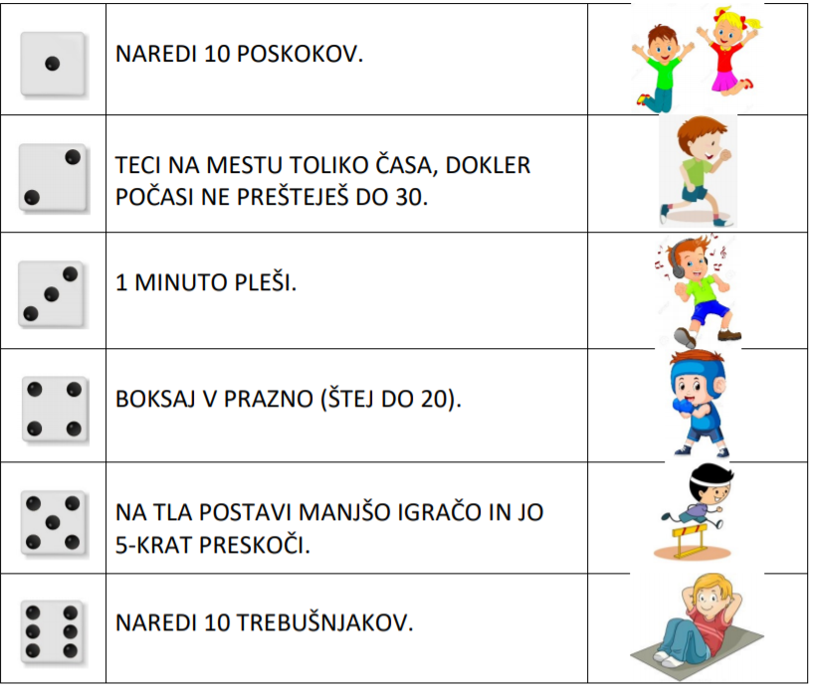

ŠTAMPILJKE

Iz odpadne rolice papirnatih brisač lahko narediš čisto prave štampiljke. Rolico oblikuj v obliko srca in jo pritrdi s pomočjo gumice ali vrvi. Pripravi si še papir in poljubne odtenke temper in tvoje ustvarjanje se lahko začne.
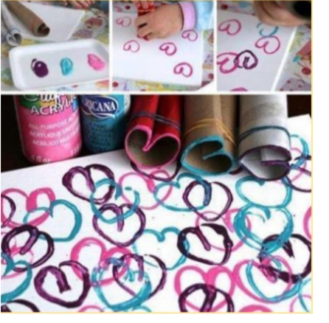

REŠI KRIŽANKE

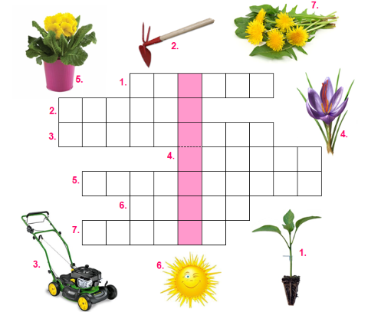

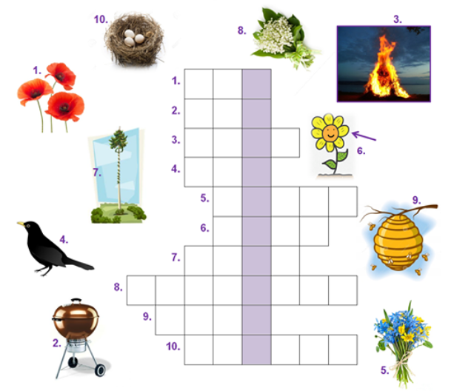

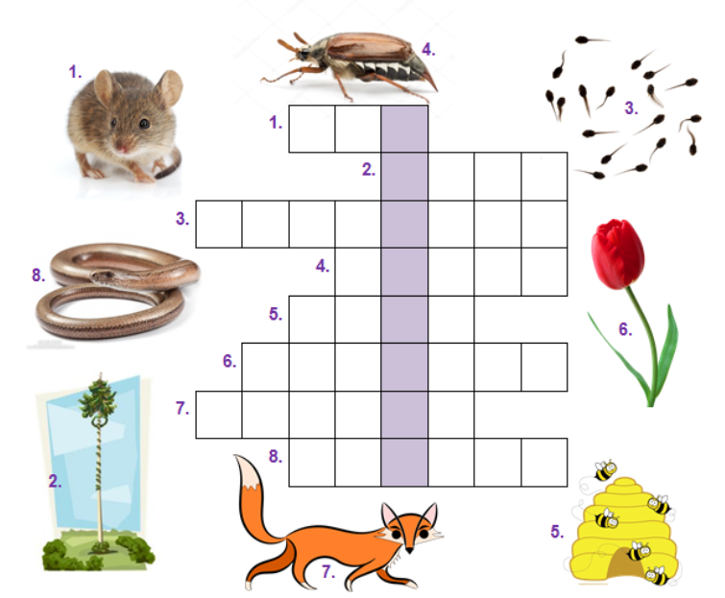
Za konec se še malo posladkaj!

PIŠKOTI IZ TREH SESTAVIN
Sestavine:
- 300 gramov moke;
- 300 gramov čokoladnega namaza ( NUTELLA, LINOLADA ...);
- 2 jajci;
- ščepec soli.
Postopek:
Vse sestavine zmešaj v posodi in s čajno žličko oblikuj kroglice. Kroglice položi na pekač, obložen s peki papirjem in peči 12 minut na 180 stopinj.

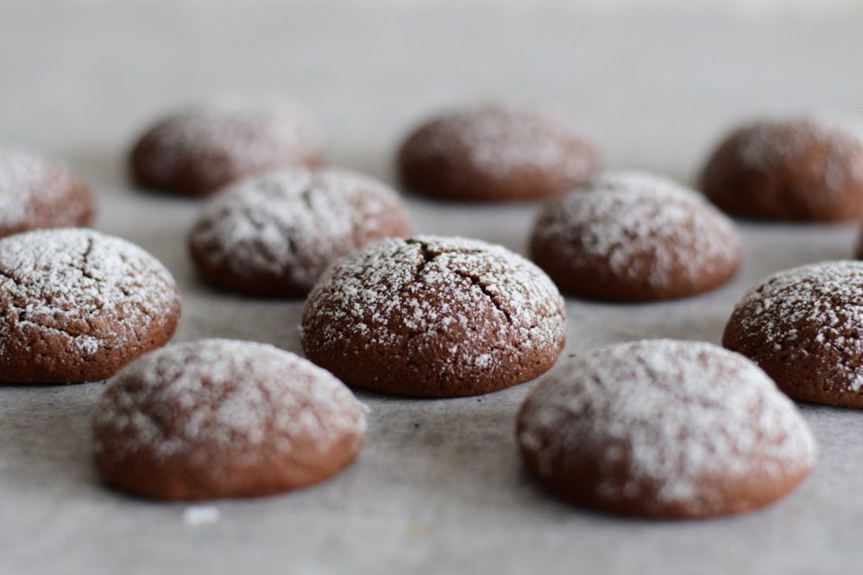
DOBER TEK!

Dejavnosti za prosti čas je pripravila učiteljica Barbara Milavec.

